МУНИЦИПАЛЬНОЕ БЮДЖЕТНОЕ ОБЩЕОБРАЗОВАТЕЛЬНОЕ УЧРЕЖДЕНИЕ «Атланаульская гимназия им. И. Казака»  МР «Буйнакский район»  368216 Республика Дагестан  Буйнакский район с. Атланаул  ул. Гунибское шоссе 41 | 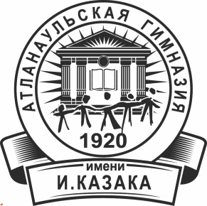 | ИНН: 0507009642  ОГРН: 1030500713616  КПП: 050701001  ОКПО: 58931252  E-mail: Atlanaul@rambler.ru  www:http://atlan.dagschool.com/  тел. 8(9064) 47 55 70
«Реализация программы ВНЕКЛАССНОЕ ЧТЕНИЕ И РАЗВИТИЕ РЕЧИ» методическим объединением учителей родного языка и литературы.

24 сентября в Атланаульской гимназии им. Ирчи Казака прошёл праздник, посвященный Дню Дагестанской культуры и языков.
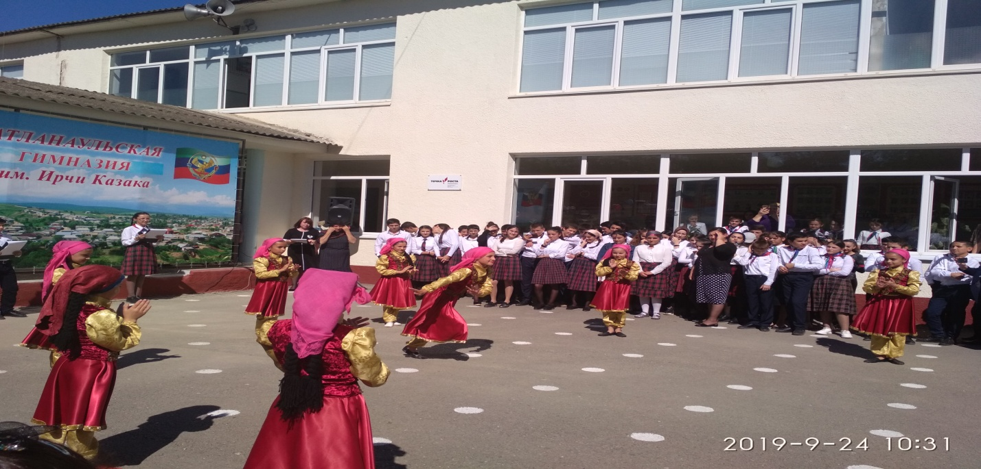
.

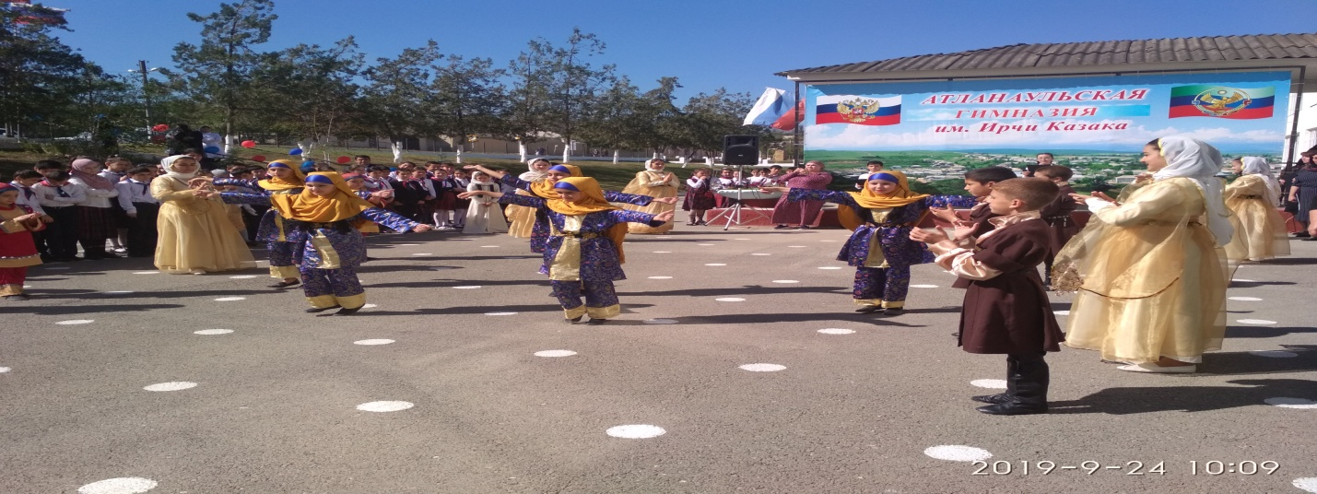

21 октября в Атланаульской гимназии был проведен тотальный диктант на языках народов Дагестана (на кумыкском ) ,посвящённый Дню Дагестанской культуры и языков .
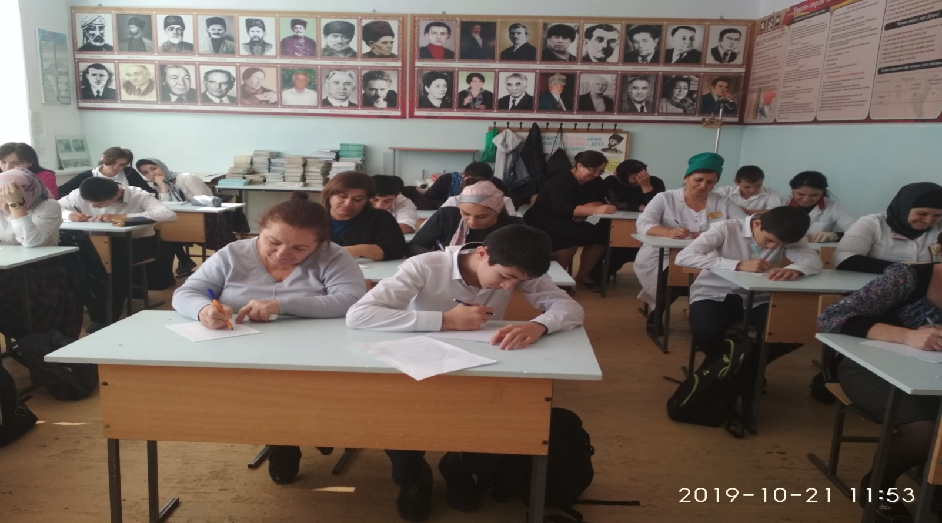
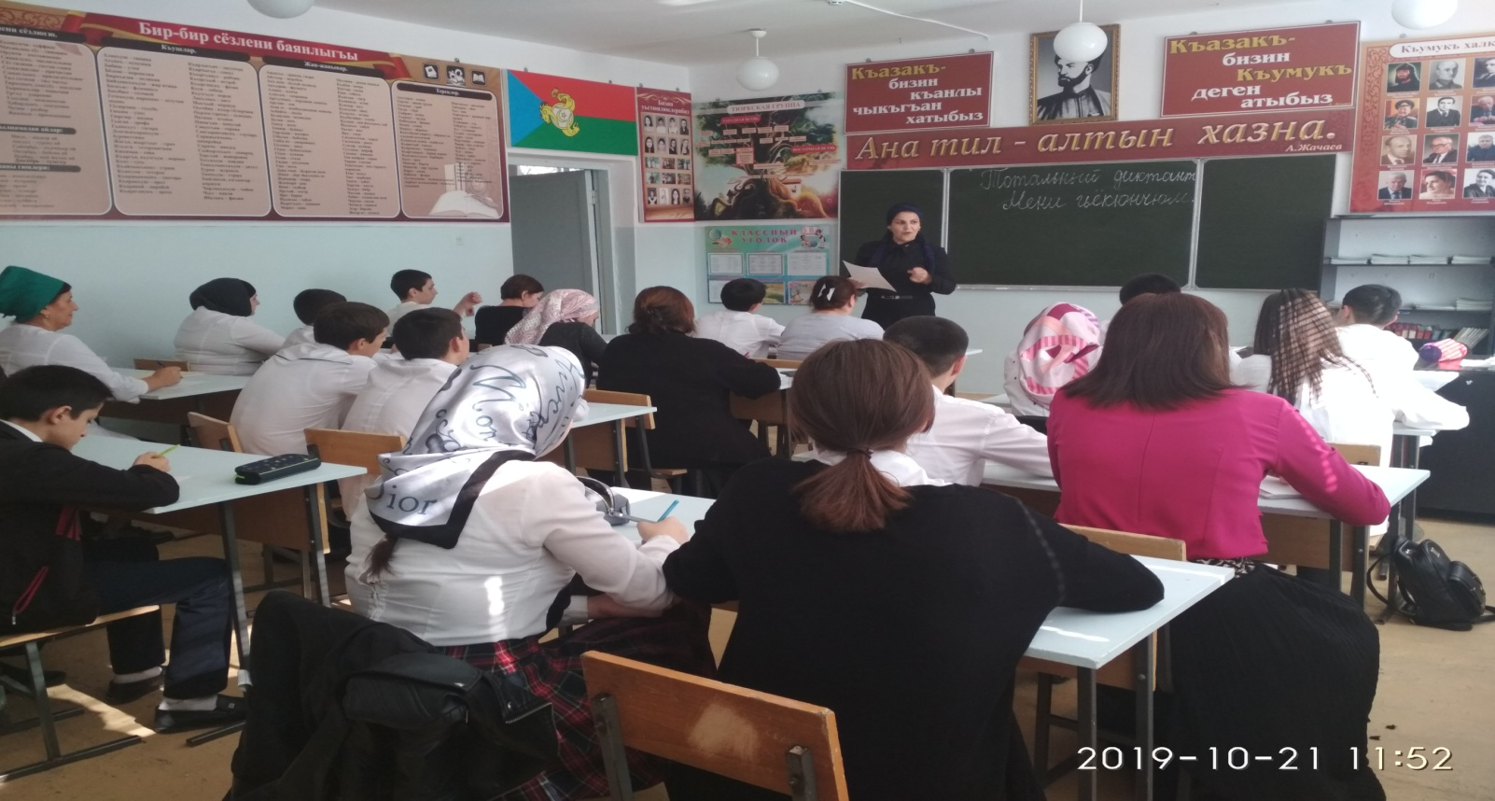

25 сентября в Атланаульской гимназии актёры кумыкского театра,
показали детям спектакль на кумыкском языке «Алтын жижек»

25 сентября актеры кумыкского театра показали детям спектакль
«Алтын жижек»

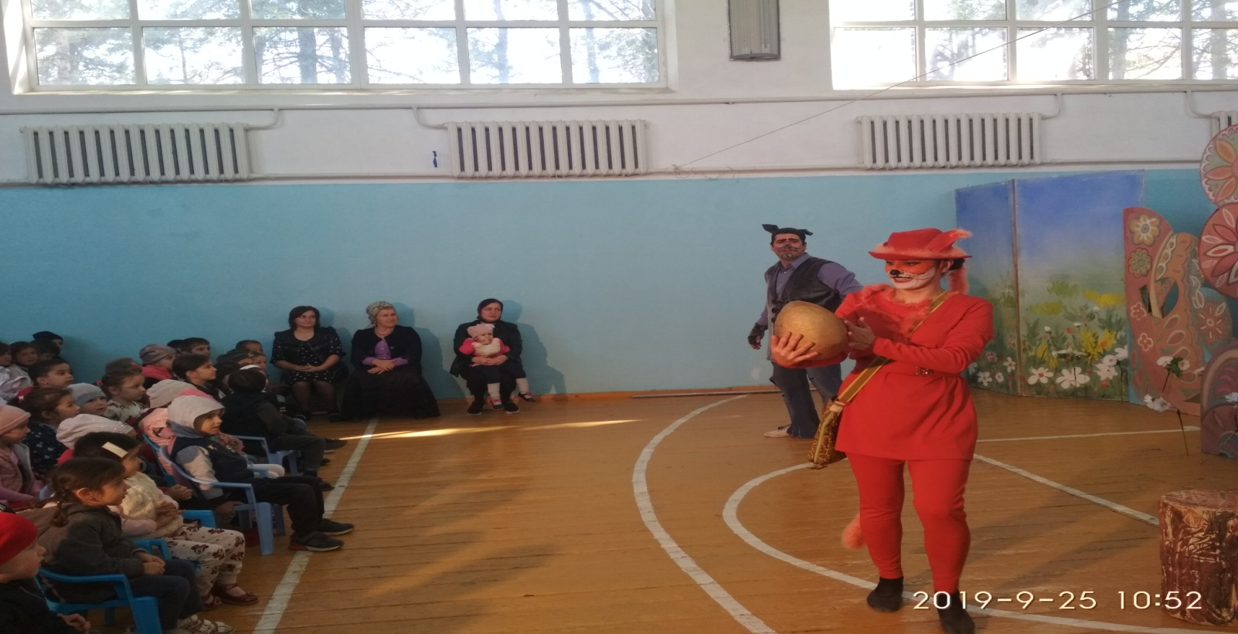

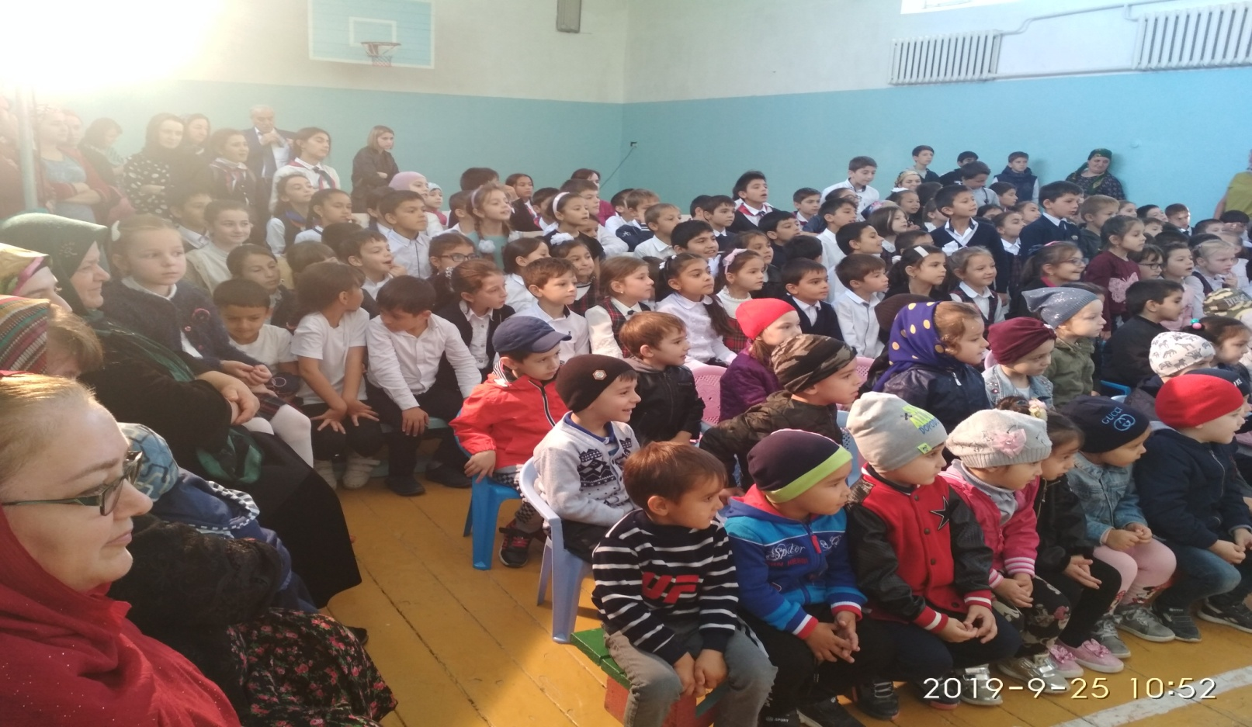

В рамках празднования Международного дня родного языка и с целью пропаганды родного языка и повышения у учащихся интереса к его изучению организовали выставку .
«Ана тилден бал тама»

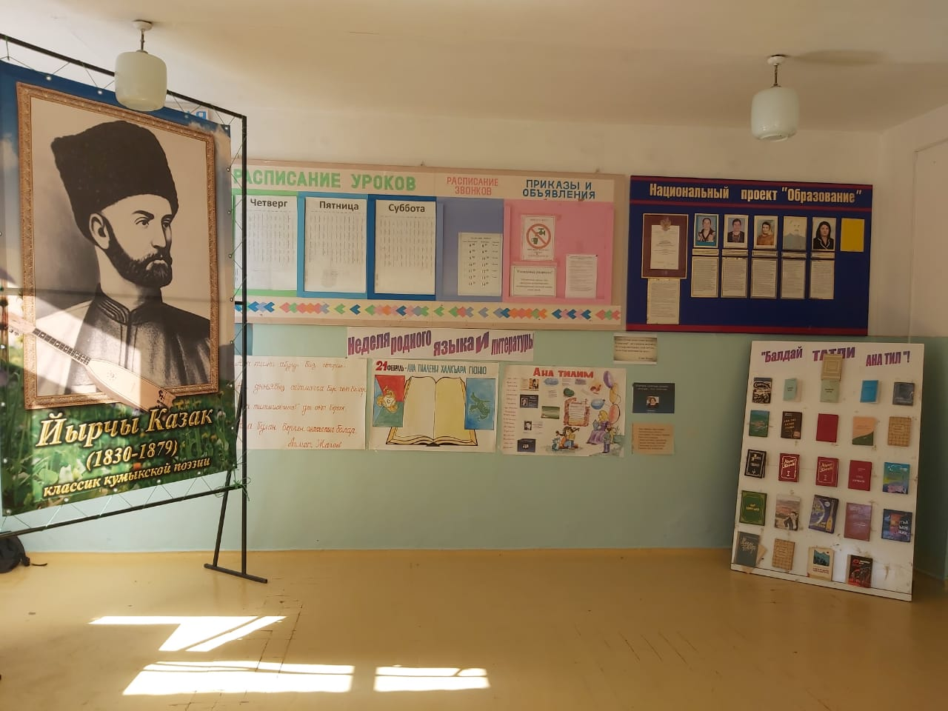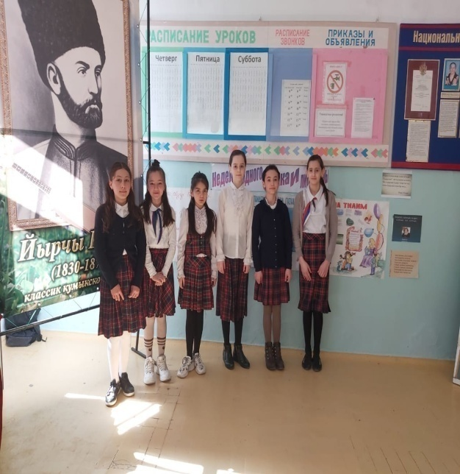

В конкурсе чтецов произведений дагестанских авторов участвовала ученица 11 класса
Меджидова Нажабат. Она прочитала стихотворение А. Гаджиева «Дослар»
и заняла 2-место.

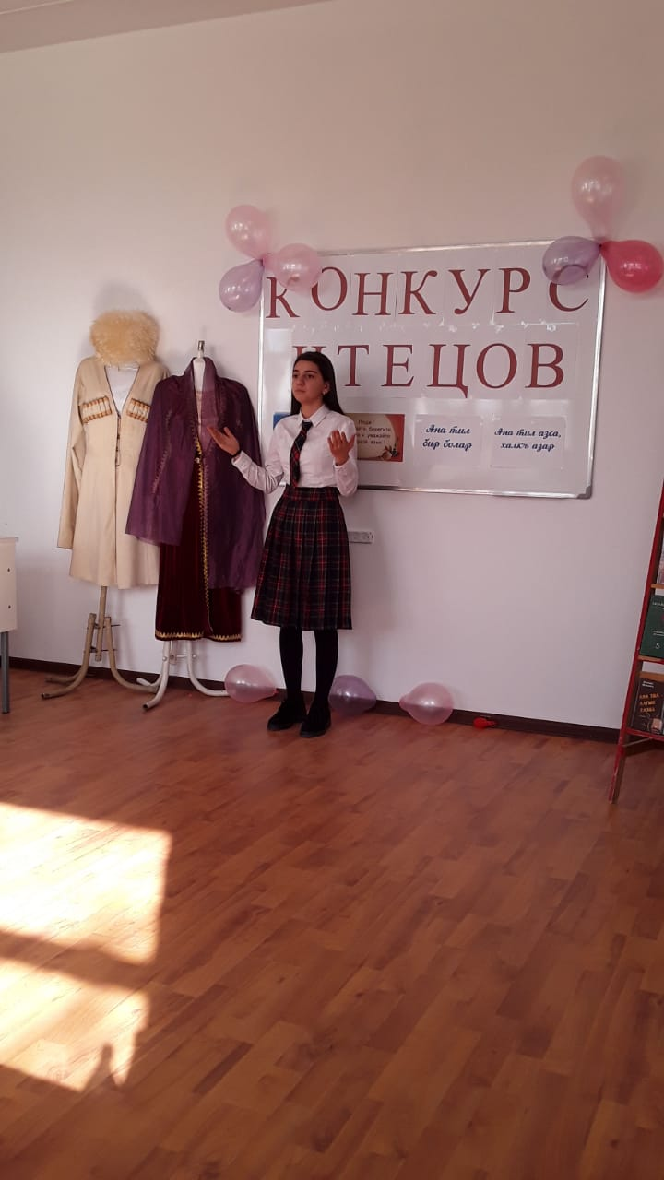

Ученица 2б класса Нурбагандова Самира в конкурсе чтецов на родном языке,
посвященном 75 летию Победы в Великой Отечественной войне,
заняла 2 –место.

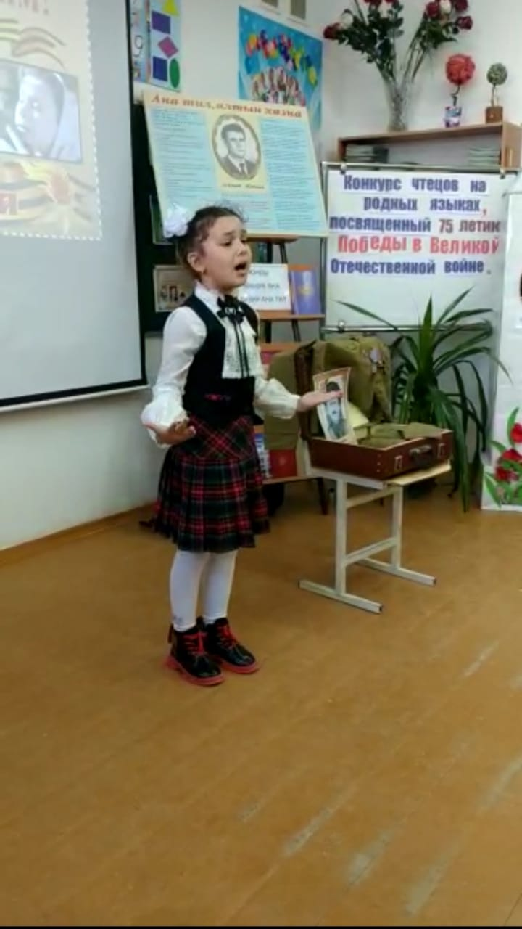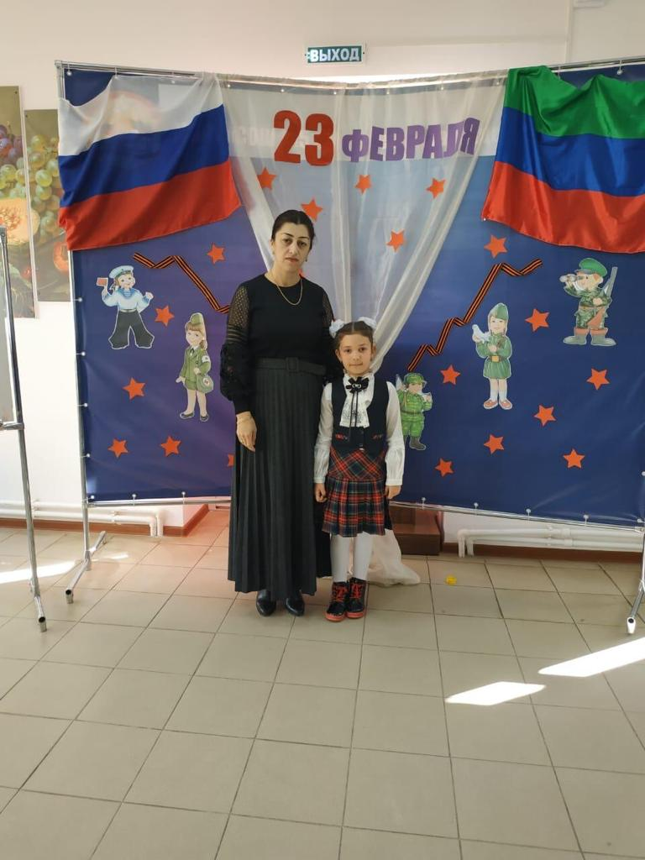

Участвовали в республиканском конкурсе «Второе дыхание родным языкам -2019»
1.Сочинение . « Ана тиллени сакъланывгъа мени къаравум»
2.Методическая «копилка»учителя родного языка(разработка урока на тему :
«XX асруну башындагъы адабият.»
и видеоролик с объяснением нового материала) Якут Даитбековна заняла 3 место в республике.
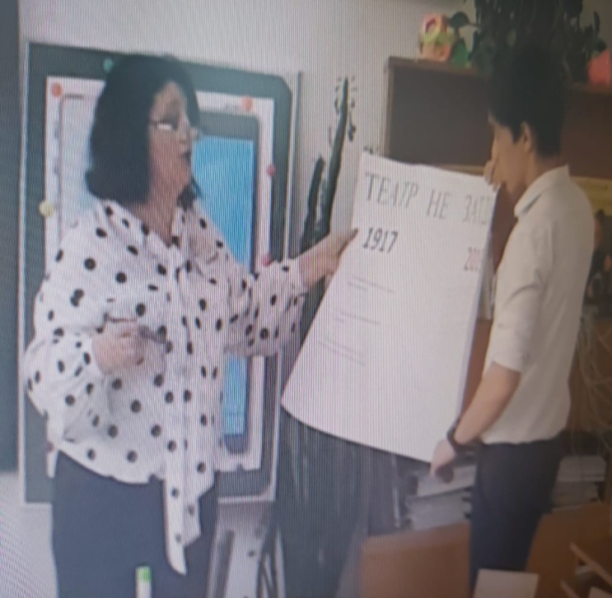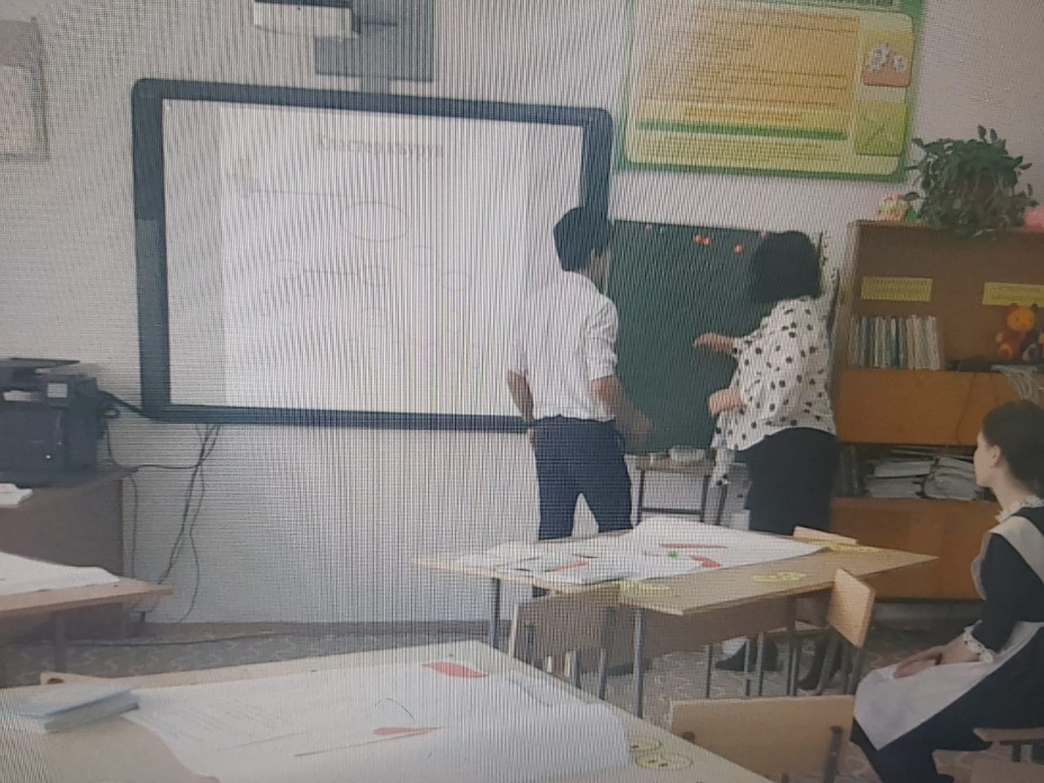
Асельдеров Айнутдин Абдулкадырович принял участие в работе Всероссийской конференции «Филологическая наука и школа: диалог и сотрудничество »,посвященной 40-летию сектора родных литератур 2019 .
Статья « Барыбыз да биригип иш гёрсек»

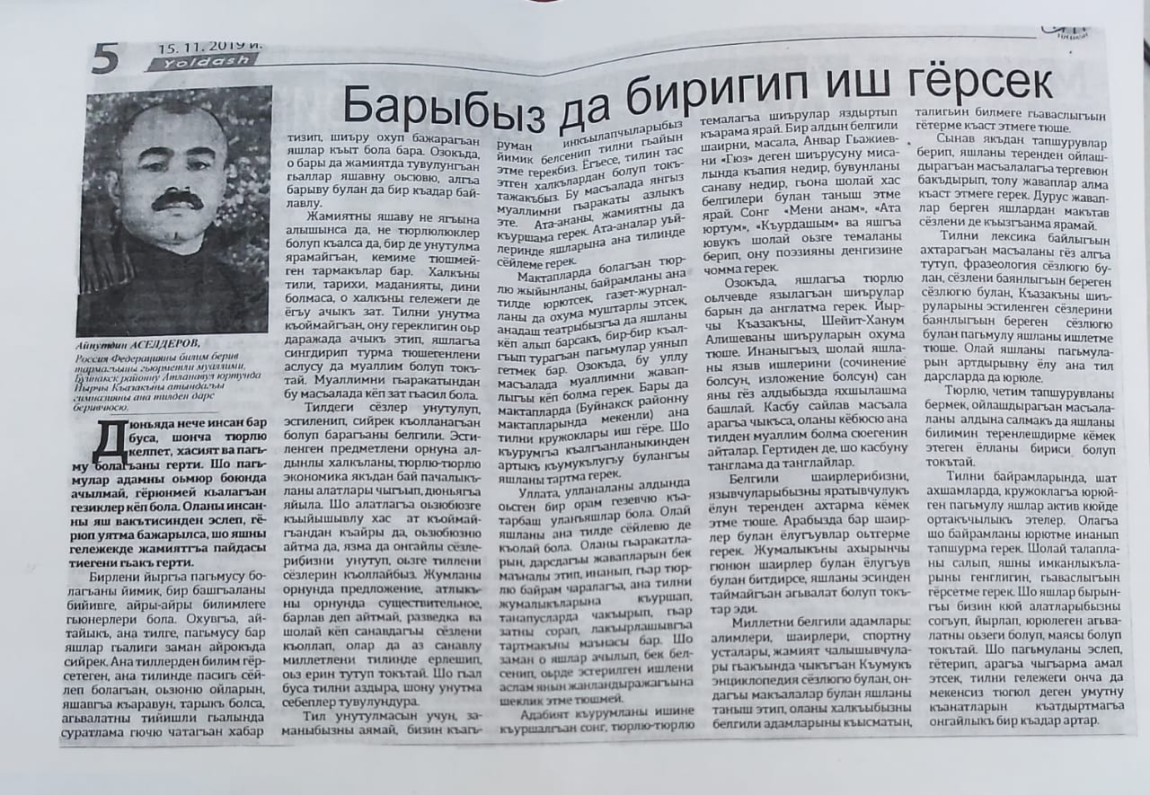

На районных и республиканских олимпиадах по родному языку и литературе участвовали учащиеся Атланаульской гимназии и получили призовые места

Родной язык (муниципальный тур)

Меджидова Нажабат -1 место -11 класс
Биймурзаева Ильмият -3 место -9а класс
Абакарова Амина -3 место -8 класс

Родная литература

Биймурзаева Ильмият -1 место -9а класс
Меджидова Нажабат -2 место -11 класс
Абдуллаева Абай -3 место -7а класс

Республиканская олимпиада по родной литературе

Биймурзаева Ильмият -3место

В феврале была проведена неделя родного языка и литературы.
В рамках недели родного языка и литературы учителями и детьми были проведены разные конкурсы ,викторины и выступления.

Якут Даитбековна поближе познакомила с произведениями кумыкского классика
Ирчи Казака.
(«Къазакъ бизин оьктемлигибиз,оьрлюгюбюз.»)

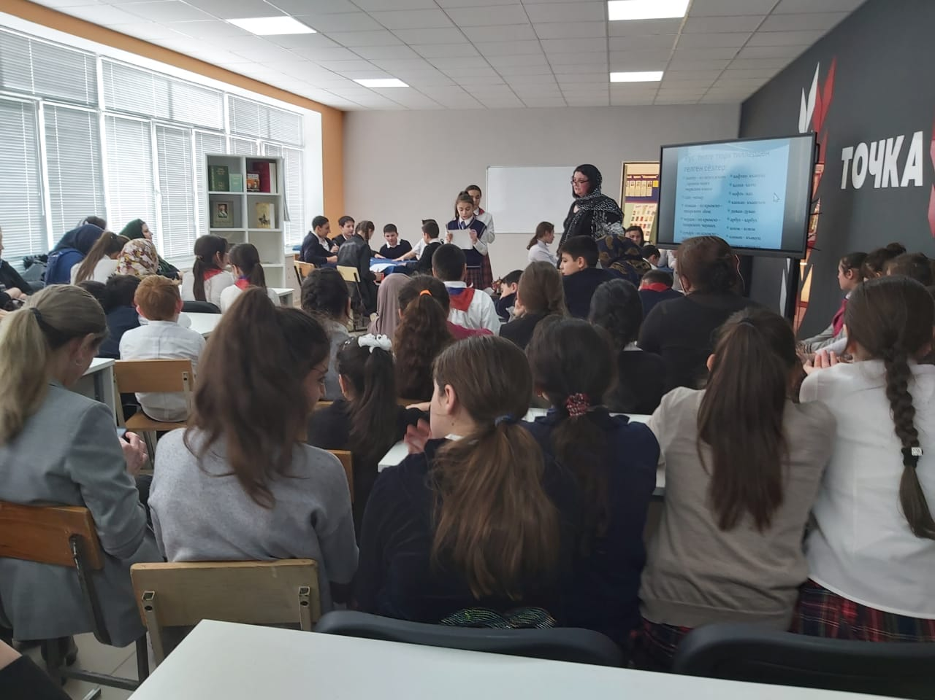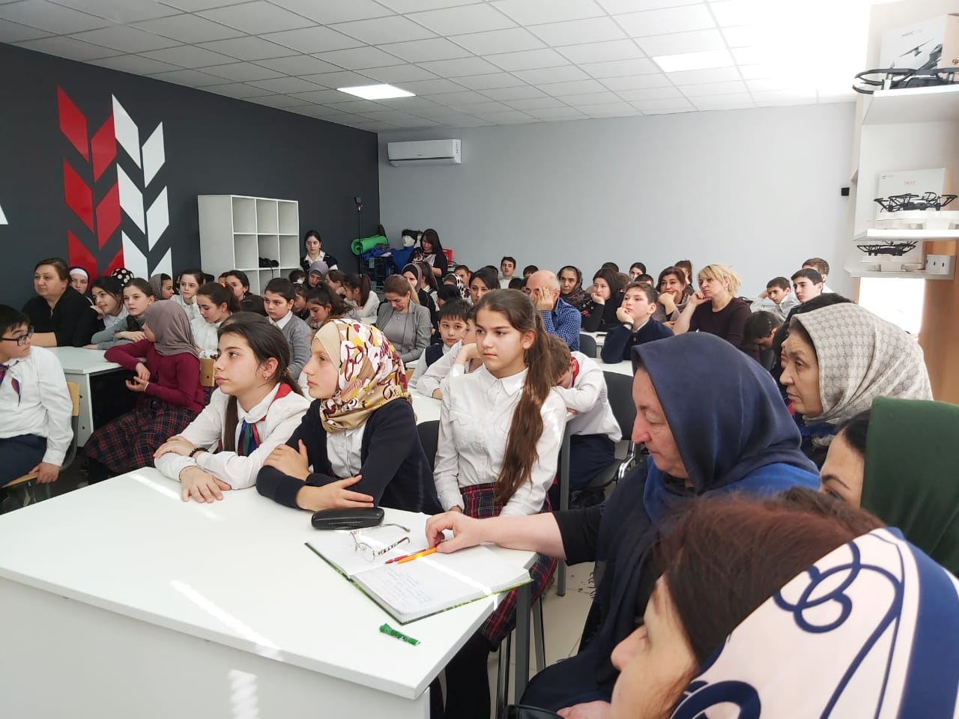

Саида Алимурадовна преподнесла детям старые обычаи и адаты в очень интересном свете.

(«Аталардан къалгъан бизге адатлар»)

Была игра на кумузе,пение старинных песен,танец учеников 7-го класса.Самой интересной и неожиданной явилась сценка « Булкъа. »
Мероприятия,проведенные в рамках недели родного языка и литературы, были высокого уровня.
Такие мероприятия очень важны для подрастающего поколения и способствуют приобщению детей к литературе и искусству.

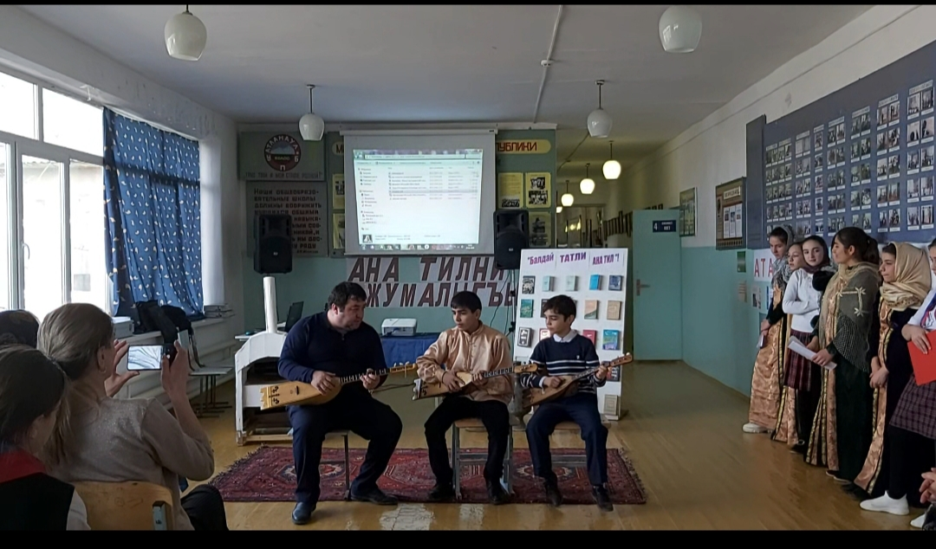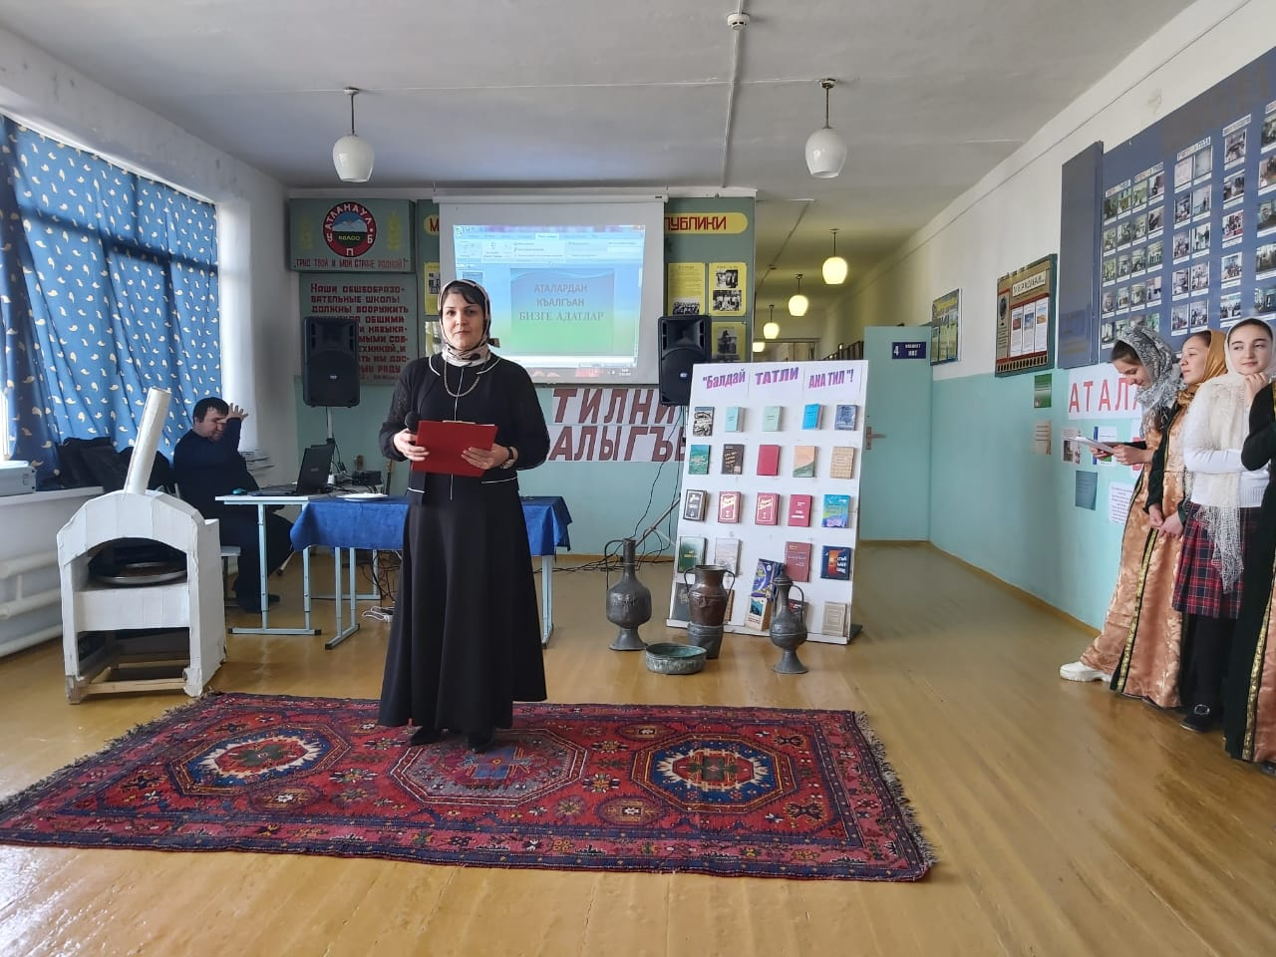

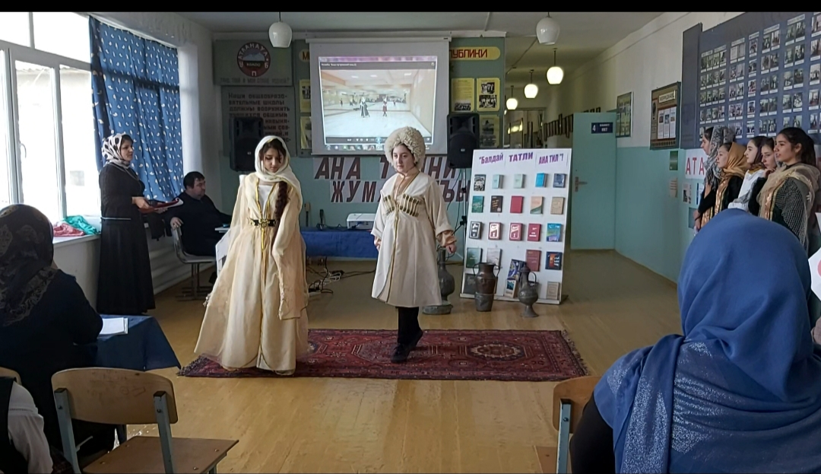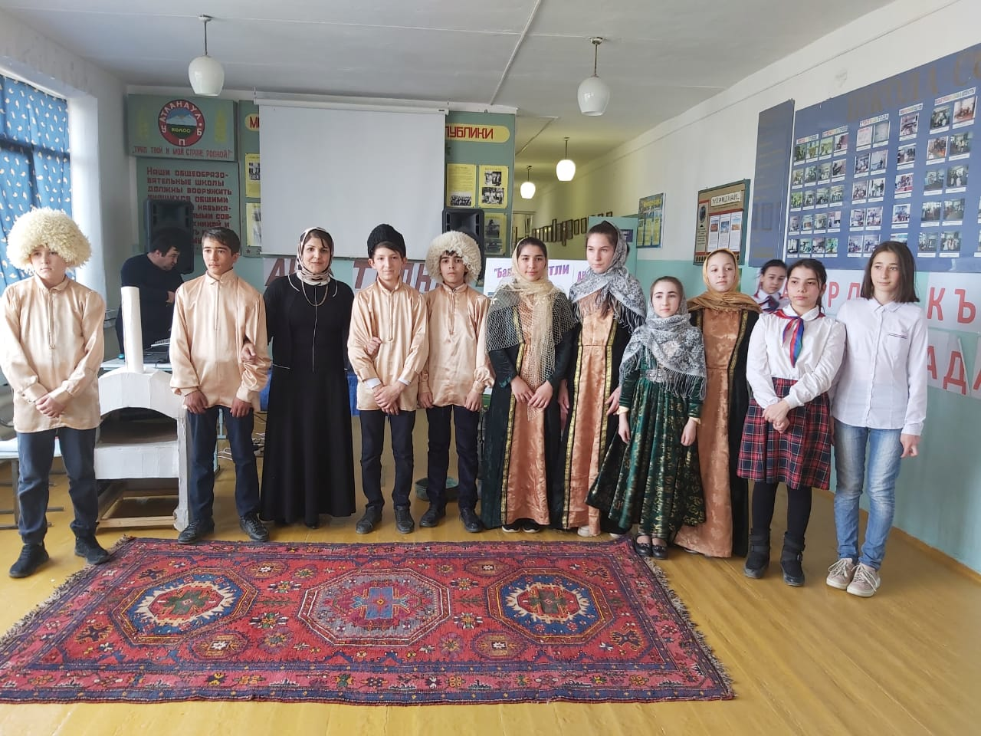

Учениками Айнутдина Абдулкадыровича были инсценированы некоторые
кумыкские детские сказки:
«Авузгъа бош акъ бабиш»(А.Гажиев)
«Арслан ,бёрю ва тюлкю» (Б.Астемиров)
«Чалмалы бёрю»(А.Гаджиев)
«Сен тюлкю бусанг,мен къуйругъуман»(К.Султанов)

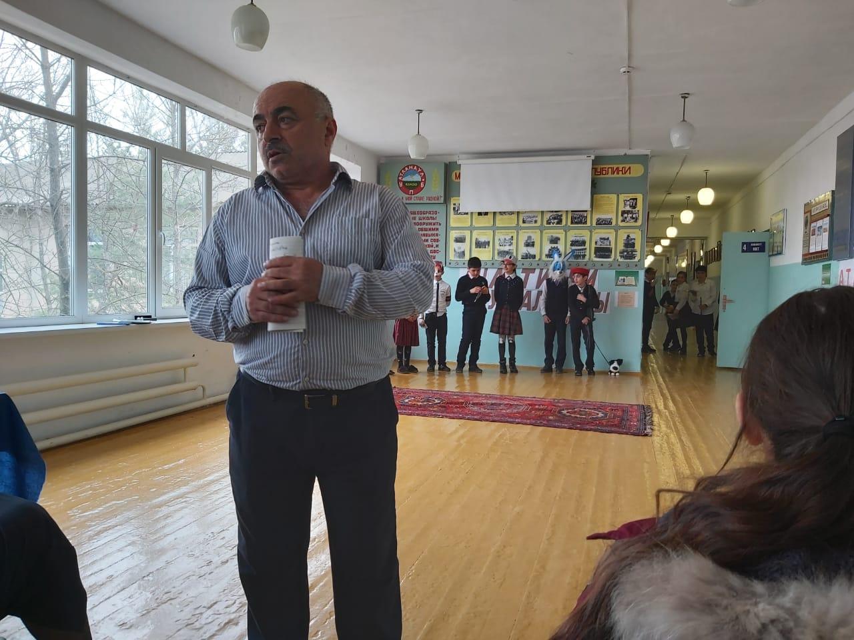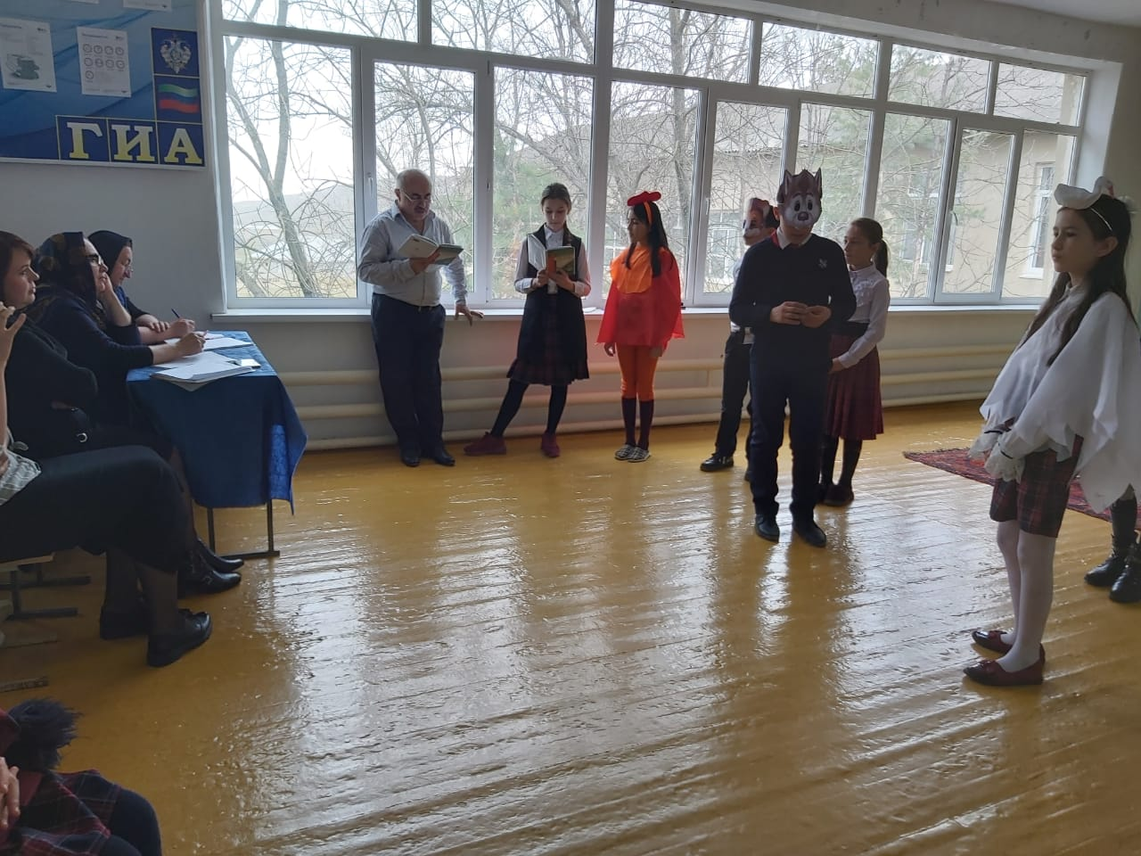

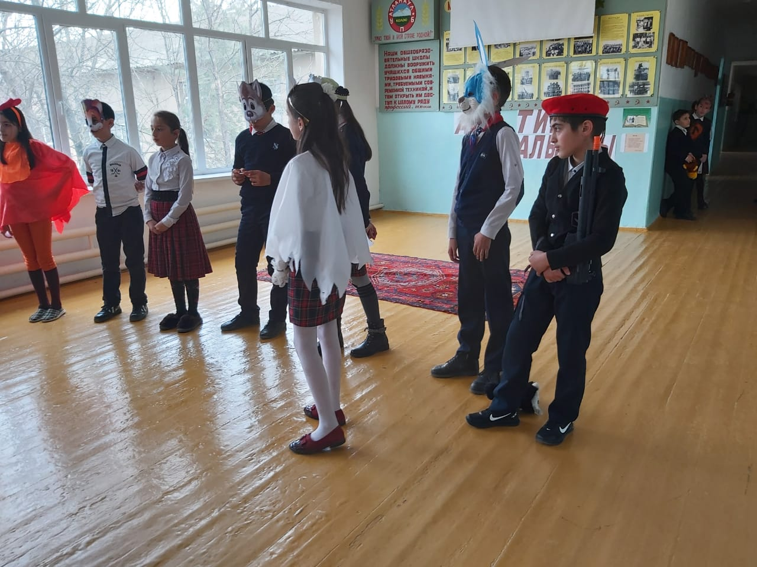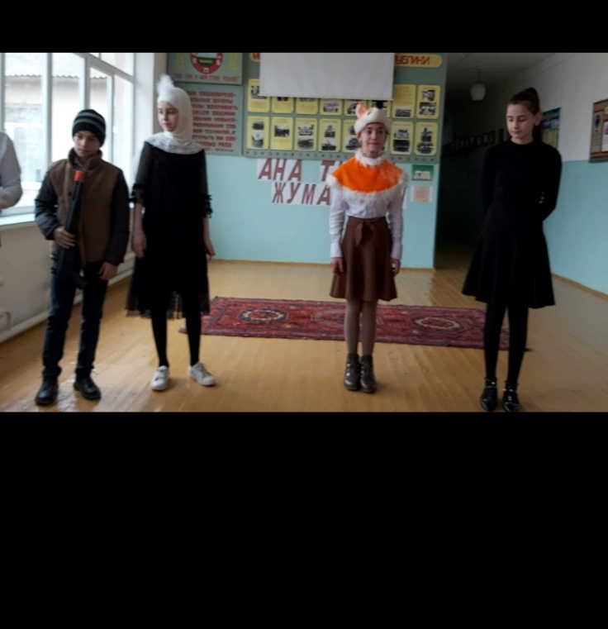

Проектная работа «Й.Къазакъны яшавундан белгисиз агьвалатлар»
К юбилею поэта в районном маштабе.
(Асельдеров Асгер -ученик 9б класса)

